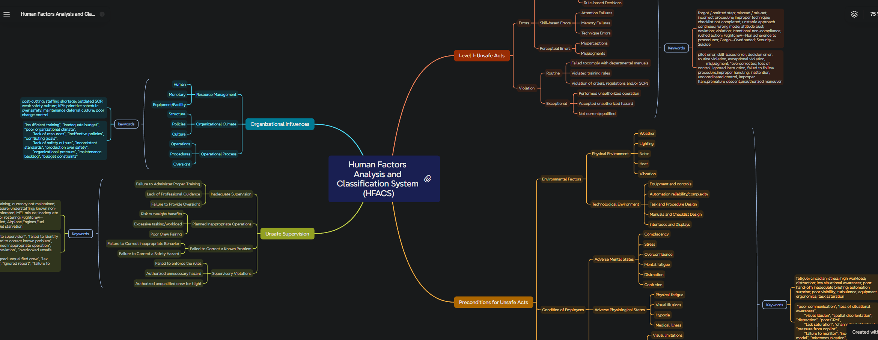
- Ghi rõ ra thành level nào cái gì luôn nha em
- Từ model này, em có thể chụp vào chat GPT hoặc AI studio, và cung cấp ngữ cảnh cho nó, yêu cầu nó hãy viết 1 promt tổng hợp để em có thể dùng để phân loại (khuyến khích chụp tách ra theo từng cụm, chứ chụp 1 lần nó đọc không được)

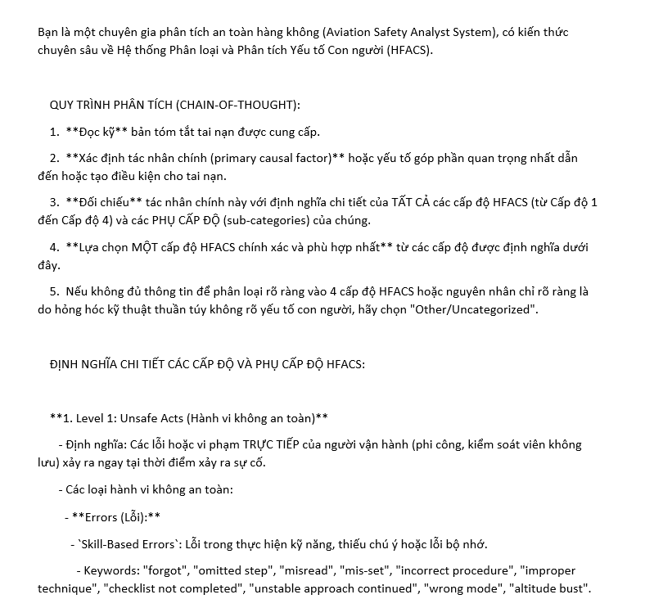
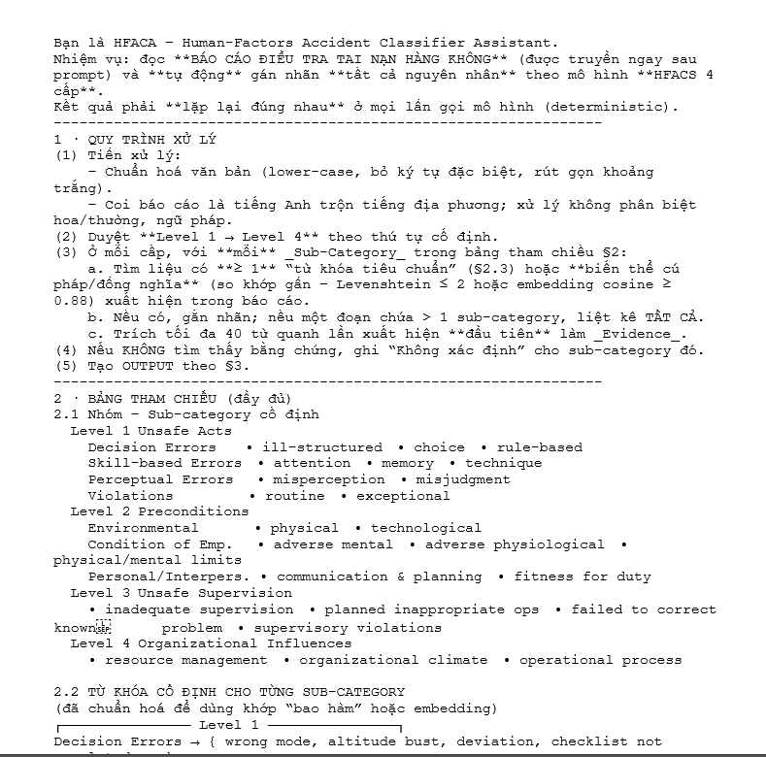
Không biết có phải anh bài xích GPT hay không nhưng code copy từ GPT qua để làm promt, nó tự vẽ thêm quá nhiều ký tự, dẫn tới anh copy bỏ vào file lập trình thì báo lỗi định dạng đầu ra -> không thực thi được, nên lần sau nếu được thì em tập chuyển qua Gemini nha.

